ООО «Димео»

Программное обеспечение
«Димео. Подписка»
(версия 1.22)

Функциональные возможности

Москва, 2022
СОДЕРЖАНИЕ

Аннотация 3
1. Зачем нужен облачный сервис редакционной подписки 4
2. Основные модули 5
2.1. Панель издателя 5
2.1.1. Подписной виджет 6
2.2. Панель заказов 6
3. Заключительная информация 9

Аннотация

ПО «Димео.Подписка 1.22», разработанное ООО «Димео», предназначено для издателей периодических печатных и цифровых изданий, помогает внедрять онлайн-сервисы редакционной подписки и обслуживания подписчиков, делая возможным непрерывное, сквозное, двухстороннее взаимодействие редакции издания с подписчиком.

Позволяет управлять общей информацией об издателе, его сотрудниках, участвующих в работе с подписчиками, изданиях, их отдельных выпусках, ценах, акциях и т. д., а также создавать виджеты с информацией об издании и условиях подписки для внедрения на сайт издания. Включает интерфейсы типовых рабочих мест руководителя, менеджера по подписке, логиста и бухгалтера, позволяющие управлять заказами, оплатами и отгрузками.

ПО обеспечивает снижение расходов на привлечение новых заказов; прямую работу с подписчиками; режим самообслуживания для подписчиков; возможность гибкой корректировки заказа; удержание подписчиков; повышение качества доставки.

В данном документе наряду с официальным названием ПО «Димео.Подписка» используется альтернативное (рабочее) название NX2.

1. Зачем нужен облачный сервис редакционной подписки

ПО «Димео Подписка» реализует инновационную модель непрерывного персонифицированного взаимодействия периодического издания с подписчиком. Унаследованные инструменты привлечения читателей исчерпали себя. Издателям нужны принципиально иные, более эффективные, способные сократить издержки и задействовать новые каналы привлечения подписчиков инструменты.
Специализированным, нишевым изданиям, в том числе, профессиональным и научным, необходима альтернатива классическим подписным каталогам — их услуги, слишком дорогие для таких изданий, не достигают фокусной аудитории. А тем изданиям, которые в своей стратегии предусматривают переход к мультиформатным каналам, сочетают деятельность по производству печатных и цифровых изданий с телемаркетингом, исследовательскими и аналитическими проектами, организацией мероприятий, требуются средства для персонифицированного общения с читателями.
Для этого нужно хорошо знать своего читателя и иметь с ним постоянный канал коммуникации. Этого позволяет добиться редакционная подписка, позволяющая персонифицировать отношения с подписчиками. Современные цифровые технологии способны сделать эти процессы эффективными и доступными для каждого издателя.
ПО «Димео Подписка» решает эту задачу, помогая издателям внедрять онлайн-сервисы редакционной подписки и обслуживания подписчиков.
Преимущества онлайн-сервисов редакционной подписки:
- возможность напрямую работать со своей аудиторией;
- режим самообслуживания для клиентов;
- снижение рисков и зависимости от посредников;
- оптимизация финансового оборота;
- продвижение подписки, увеличение количества подписчиков;
- максимально гибкие условия для клиентов;
- разнообразные программы лояльности;
- возможность продажи цифровых версий изданий;
- контроль качества доставки;
- электронный обмен документами;
- интеграция с системами бухгалтерского учета.

2. Основные модули
Программная система «Димео Подписка» реализована как интернет-сервис, предоставляемый ООО «Димео» и развернутый на арендованном выделенном сервере. Также возможно автономное развертывание ПО на ИТ-инфраструктуре заказчика.
Конфигурация программной системы включает:
- Панель издателя, доступная по адресу nx-admin.dimeo.ru;
- Панель заказов, доступная по адресу nx2.dimeo.ru.

2.1. Панель издателя
Панель издателя служит для первоначальной регистрации в сервисе подписки новых издателей и последующего управления информацией о его сотрудниках, работающих с сервисом, изданиях, ценах, подписчиках и т.д.
В сервисе заводится аккаунт издателя, в адрес контактного лица направляется его логин и пароль. Контактное лицо получает роль Руководитель с максимальными привилегиями, что позволит ему:
- дополнять и редактировать общую информацию об издателе;
- регистрировать и отменять регистрацию сотрудников своей организации в качестве пользователей системы, назначая им различные роли в соответствии с их должностными обязанностями, редактировать их профили;
- вносить и редактировать информацию о своих печатных и цифровых периодических изданиях;
- формировать графики выхода изданий;
- вести архив ранее вышедших выпусков, включая краткую информацию об их содержанию, скриншоты обложек и экземпляры PDF;
- управлять прайс-листами с учетом различных способов доставки;
- управлять маркетинговыми акциями и промокодами.
- создавать виджеты с информацией об изданиях и условиях подписки c возможностью самостоятельного формирования и оплаты заказа подписчиками для внедрения на сайты изданий.

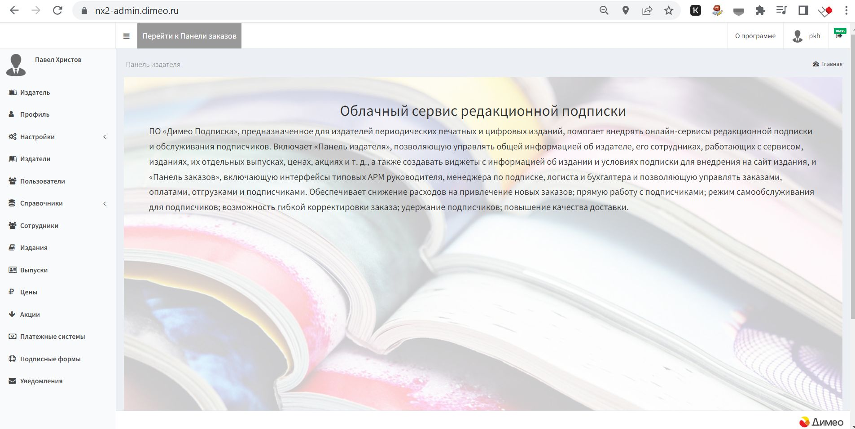
Рис. 1. Общий вид Панели издателя

2.1.1. Подписной виджет
На основе установок в Панели издателя формируются виджеты с информацией об изданиях и условиях подписки c возможностью самостоятельного формирования и оплаты заказа подписчиками. Виджет реализован как JavaScript-код для встраивания на страницы сайта Издателя или его партнеров.

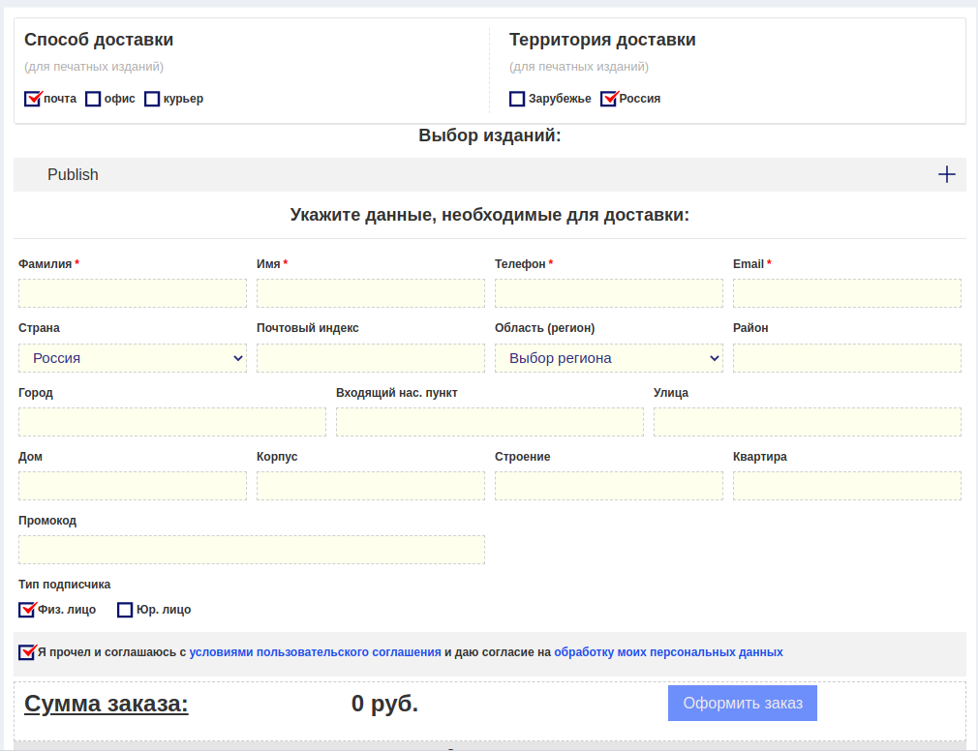
Рис. 2. Подписной виджет, встраиваемый на сайт издания

2.2. Панель заказов
Панель заказов является основным интерфейсом для рабочих мест руководителя, менеджера по подписке, логиста и бухгалтера и служит для управления информацией о подписчиках, заказах, покупках, оплатах и отгрузках.
Менеджер по подписке может:
- формировать и редактировать карточки заказа;
- отслеживать и сопровождать заказы, созданных подписчиком самостоятельно;
- отправлять письма подписчикам;
- вносить комментарии в заказ;
- отслеживать оплаты;
- формировать выборки заказов по различным критериям;
- продлевать заказы;
- экспортировать содержимое выборок в табличный формат.

Логист может:
- оперативно управлять отгрузками изданий по редакционной подписке;
- формировать план отгрузок помесячно с разбивкой на различные виды доставки (почта, курьер, самовывоз, PDF);
- напоминать об отгрузке изданий прошлого периода, если была осуществлена подписка на ранее вышедшие номера;
- осуществлять автоматизированную отгрузку цифровых версий изданий;
- формировать отчеты по отгрузкам.

Бухгалтер может:
- в соответствии с информацией из бухгалтерской программы «1С» разносить все оплаты за редакционную подписку, поступившие на счет;
- идентифицировать оплату по номеру счета или заказа, что приводит к автоматическому изменению статуса «готов» на статус «оплачено» (это позволяет программе отгружать PDF вышедших номеров изданий, либо выставлять в отгрузки оплаченные подписчиком номера изданий);
- проверять корректность поступающих платежей со всех источников оплаты (банк, онлайн-оплаты, наличные) и при поступлении в банк оплаты заводить карточку нового подписчика;
- формировать отчеты по авансовым платежам, по ожидаемым оплатам за выбранный период/по выбранному изданию/по платежам от определенного юридического лица.
Примечание: чтобы использовать данный функционал в полном объеме, необходимо настроить интеграцию с бухгалтерской программой вашей организации. Взаимодействие NX2 и бухгалтерской программы «1С» осуществляется через SOAP-сервис, который настраивается на стороне «1С». Если интеграция не настроена, отображаемые в этом разделе таблицы будут пусты или неполны, а справочники — не синхронизированы; в этом случае перенос данных и их синхронизация выполняется вручную.

Руководитель может:
- контролировать процесс формирования и продления заказов;
- отслеживать процесс прохождения заказа в воронке продаж по состоянию заказа и комментариям к заказу;
- формировать выборки заданий менеджерам (по продлению, акциям и т. п.);
- контролировать вносимые изменения в заказ по логу изменений заказа;
- формировать и анализировать выбоки в различных разрезах (по клиенту, оплате, изданиям и т. п.).

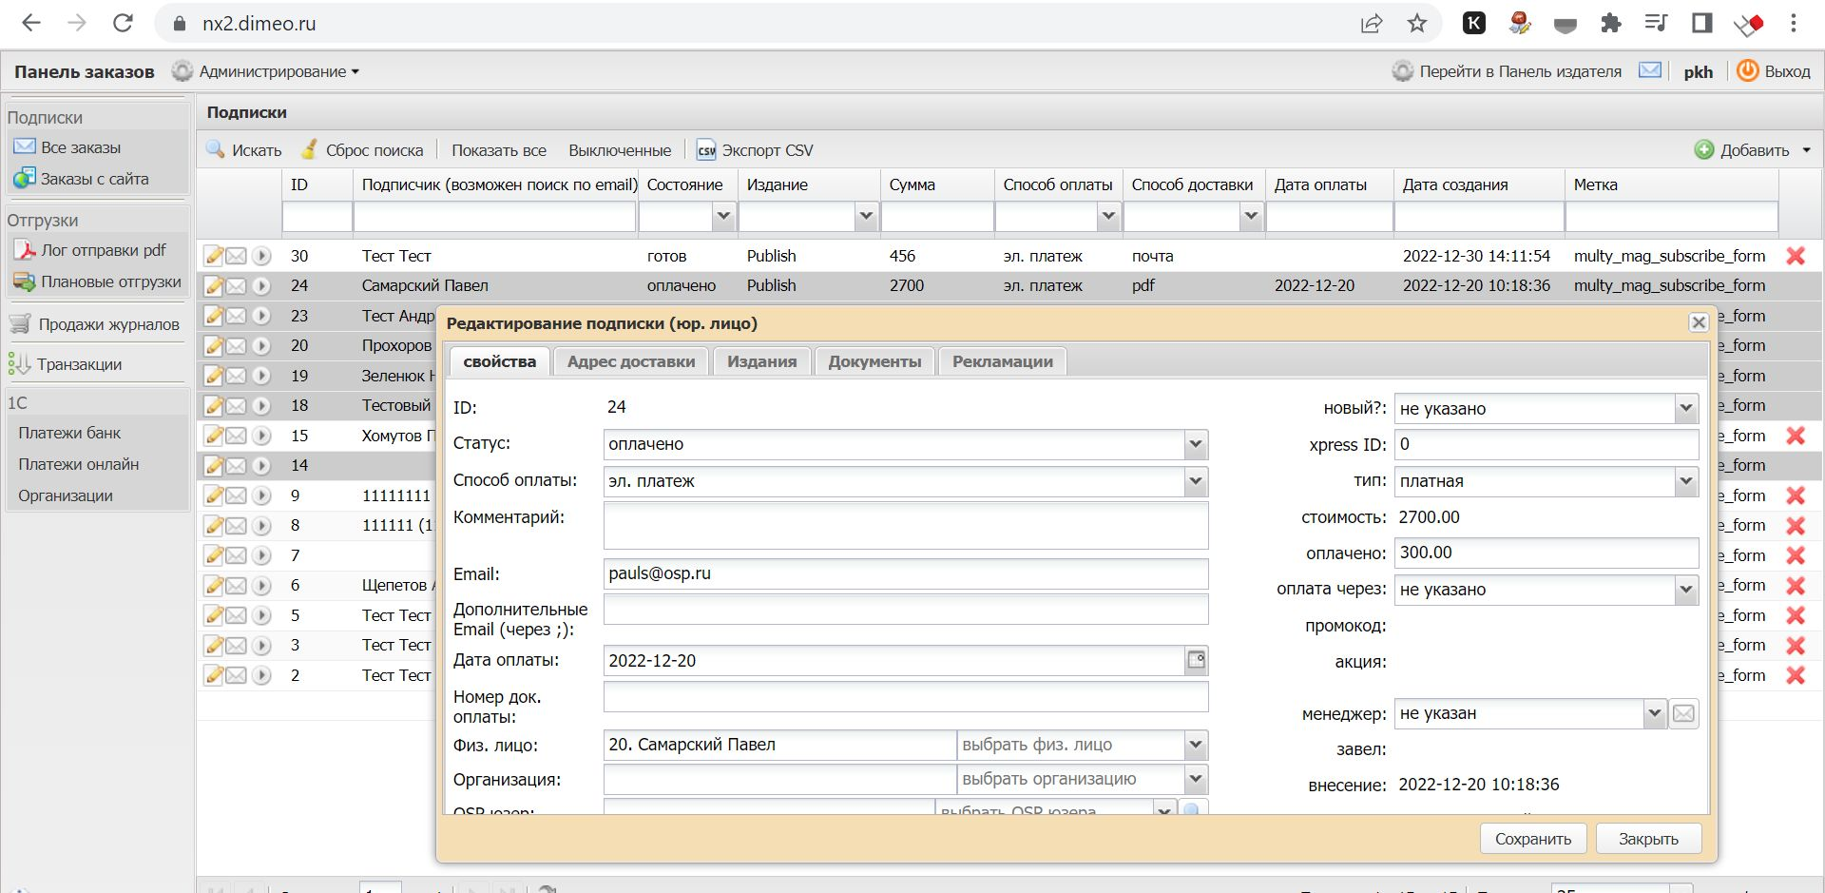
Рис. 3. Общий вид Панели заказов

3. Заключительная информация

Дополнительные сведения о программном обеспечении «Димео.Подписка 1.22» можно найти на сайте dimeo.ru.
По вопросам приобретения, использования, эксплуатации и модернизации ПО «Димео.Подписка» обращайтесь: info@dimeo.ru, 8 (499) 350-0047.

****

2017-2022 ООО «Димео», CC BY-SA 4.0

